Отчёт по лабораторной работе 13

Операционные системы

Нелиа Нджову

Содержание

# 1 Цель работы

Изучить основы программирования в оболочке ОС UNIX. Научится писать более сложные командные файлы с использованием логических управляющих конструкций и циклов

# 2 Задание

1. Используя команды getopts grep, написать командный файл, который анализирует командную строку с ключами: -iinputfile — прочитать данные из указанного файла; -ooutputfile — вывести данные в указанный файл; -pшаблон — указать шаблон для поиска; -C — различать большие и малые буквы; -n — выдавать номера строк. а затем ищет в указанном файле нужные строки, определяемые ключом -p.
2. Написать на языке Си программу, которая вводит число и определяет, является ли оно больше нуля, меньше нуля или равно нулю. Затем программа завершается с помощью функции exit(n), передавая информацию в о коде завершения в оболочку. Командный файл должен вызывать эту программу и, проанализировав с помощью команды $?, выдать сообщение о том, какое число было введено.
3. Написать командный файл, создающий указанное число файлов, пронумерованных последовательно от 1 до n (например 1.tmp, 2.tmp, 3.tmp,4.tmp и т.д.). Число файлов, которые необходимо создать, передаётся в аргументы командной строки. Этот же командный файл должен уметь удалять все созданные им файлы (если они существуют).
4. Написать командный файл, который с помощью команды tar запаковывает в архив все файлы в указанной директории. Модифицировать его так, чтобы запаковывались только те файлы, которые были изменены менее недели тому назад (использовать команду find).

# 3 Выполнение лабораторной работы

Я создала файл lab11-1.sh, используя команды getopts grep, я написала командный файл, который анализирует командную строку с ключами: -iinputfile — прочитать данные из указанного файла; -ooutputfile — вывести данные в указанный файл; -pшаблон — указать шаблон для поиска; -C — различать большие и малые буквы; -n — выдавать номера строк. а затем ищет в указанном файле нужные строки, определяемые ключом -p.(рис.1)

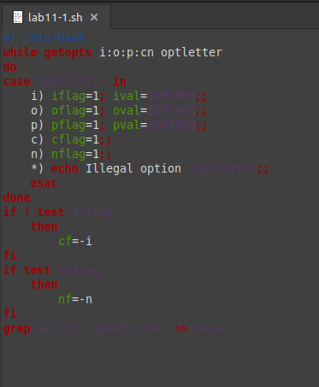

программа

После этого я поменила права доступа на файл lab11-1.sh и запустила его(рис.2) и (рис.3)

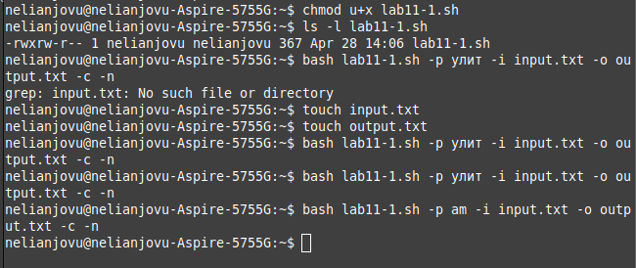

запуск

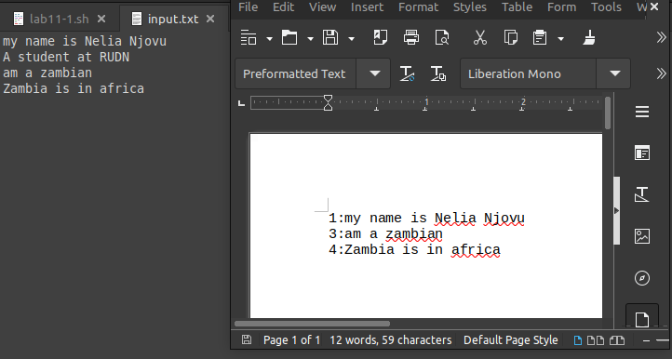

работа программы

Я создала файл lab11-2.sh и lab11-2.cpp, написала на языке Си программу(рис.4), которая вводит число и определяет, является ли оно больше нуля, меньше нуля или равно нулю. Затем программа завершается с помощью функции exit(n), передавая информацию в о коде завершения в оболочку. Командный файл должен вызывать эту программу и, проанализировав с помощью команды $?, выдать сообщение о том, какое число было введено(рис.5)

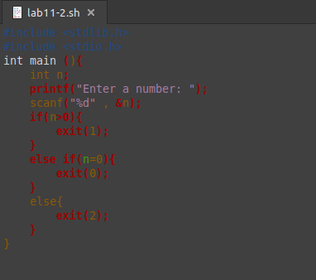

программа на си

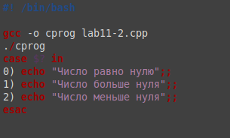

программа

После этого я поменила права доступа на файл lab11-2.sh и запустила его(рис.6)

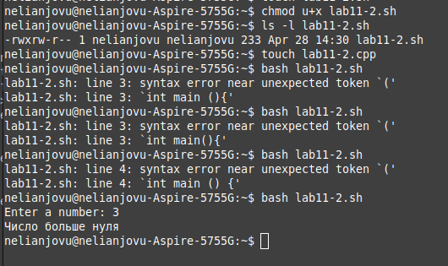

запуск

Я создала файл lab11-3.sh,написала командный файл, создающий указанное число файлов, пронумерованных последовательно от 1 до n (например 1.tmp, 2.tmp, 3.tmp,4.tmp и т.д.). Число файлов, которые необходимо создать, передаётся в аргументы командной строки. Этот же командный файл должен уметь удалять все созданные им файлы (если они существуют)(рис.7)

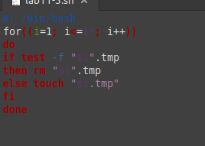

программа

После этого я поменила права доступа на файл lab11-3.sh и запустила его(рис.8) и (рис.9)

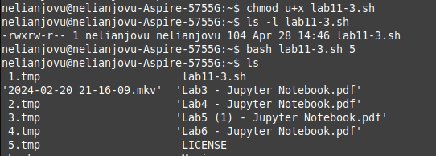

запуск

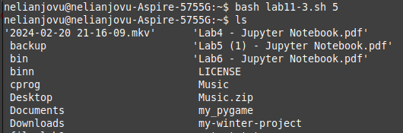

удаление созданих файлов

Я создала файл lab11-4.sh,написала командный файл, который с помощью команды tar запаковывает в архив все файлы в указанной директории. Модифицировать его так, чтобы запаковывались только те файлы, которые были изменены менее недели тому назад (использовать команду find)(рис.10)

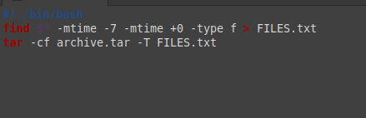

программа

После этого я поменила права доступа на файл lab11-4.sh и запустила его(рис.11) и (рис.12)

запуск

запуск

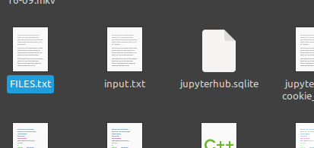

работа программы

# 4 Выводы

Выпоняя эту лабораторную работу, я изучила основы программирования в оболочке ОС UNIX. Научилась писать более сложные командные файлы с использованием логических управляющих конструкций и циклов

# Список литературы

лабораторная работа 12